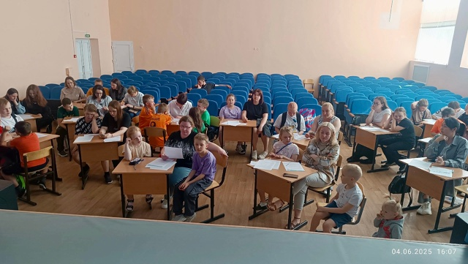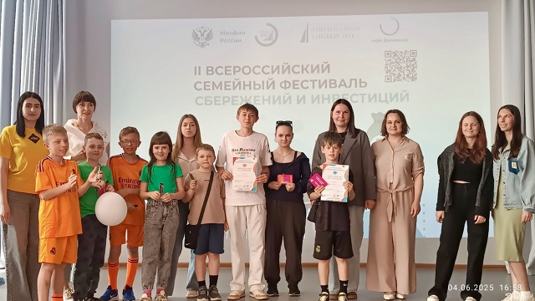

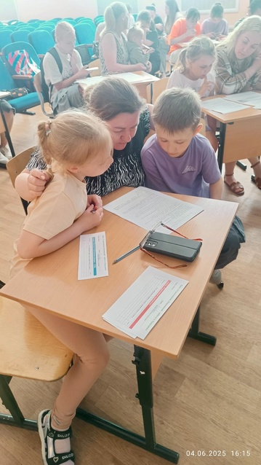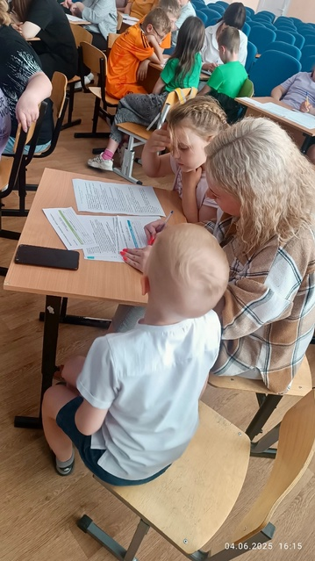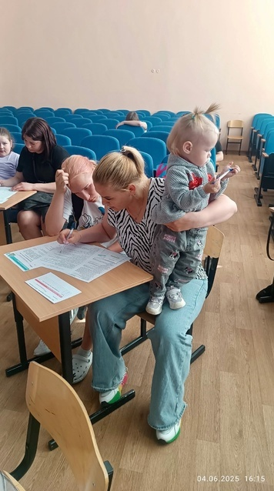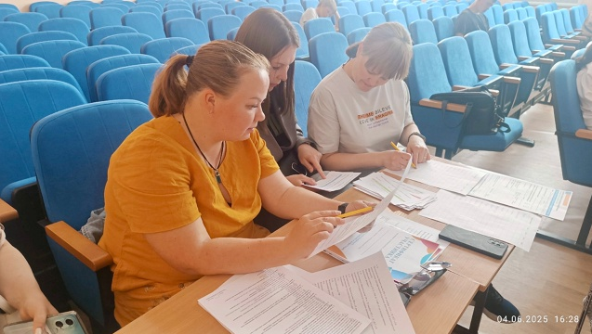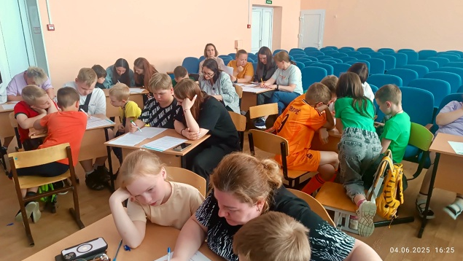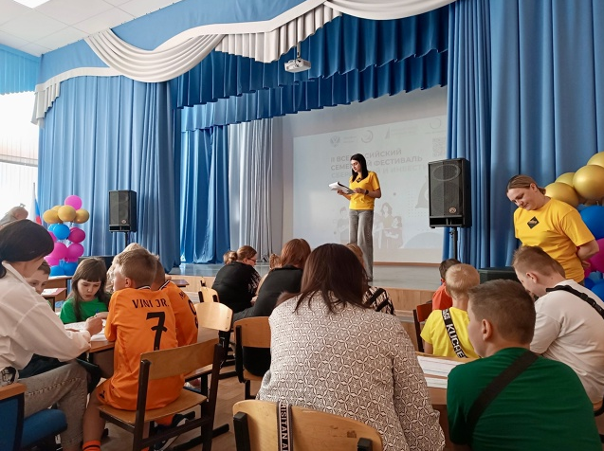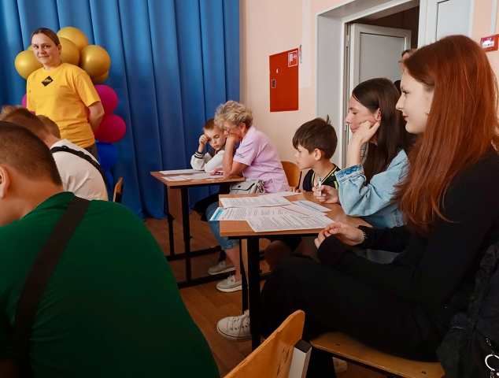

II этап Всероссийского семейного фестиваля сбережений и инвестиций состоялся в Бокситогорской школе № 1.  
Сегодня в стенах школы специалисты молодежного отдела Центра культуры провели II этап семейного фестиваля, в котором приняли участие активные, энергичные и любознательные семьи нашего города.

Состязание проходило в 3 этапа: квиз «Страхование сбережений-забота о будущем», интерактивный калькулятор «Инвестируй в будущее», чек-лист «Осторожно: лжеброкер».  
По итогам состязания места распределились следующим образом:  
I место - семья Киселевых;  
II место - семья Веселовых;  
III место - семья Шехмаметьевых  
Остальные семьи были награждены сертификатом участника.